동아리 활동보고서
활 동 명 | 한국인-외국인연합MT
동아리 분과 | 취미교양분과 | 동아리명 | KHUDDY
활동시간 | 2025.05.10.(토) ~2025.05.11.(일),총2일 | 비고
활동목적 | 외국인 유학생들을 위한 한국식 MT 문화 알려주기
활동내용  및 소감 | MT활동기획(장소선정,음식/주류구매,레크리에이션기획,홍보물제작,이동계획 수립등)-레크리에이션진행-저녁식사(바베큐파티)진행-저녁식사후게임교류활동진행  외국인 유학생들의 적응을 도와주는 교류 행사를 성공적으로 끝내 뿌듯함.
활동사진  (3매 이상) | 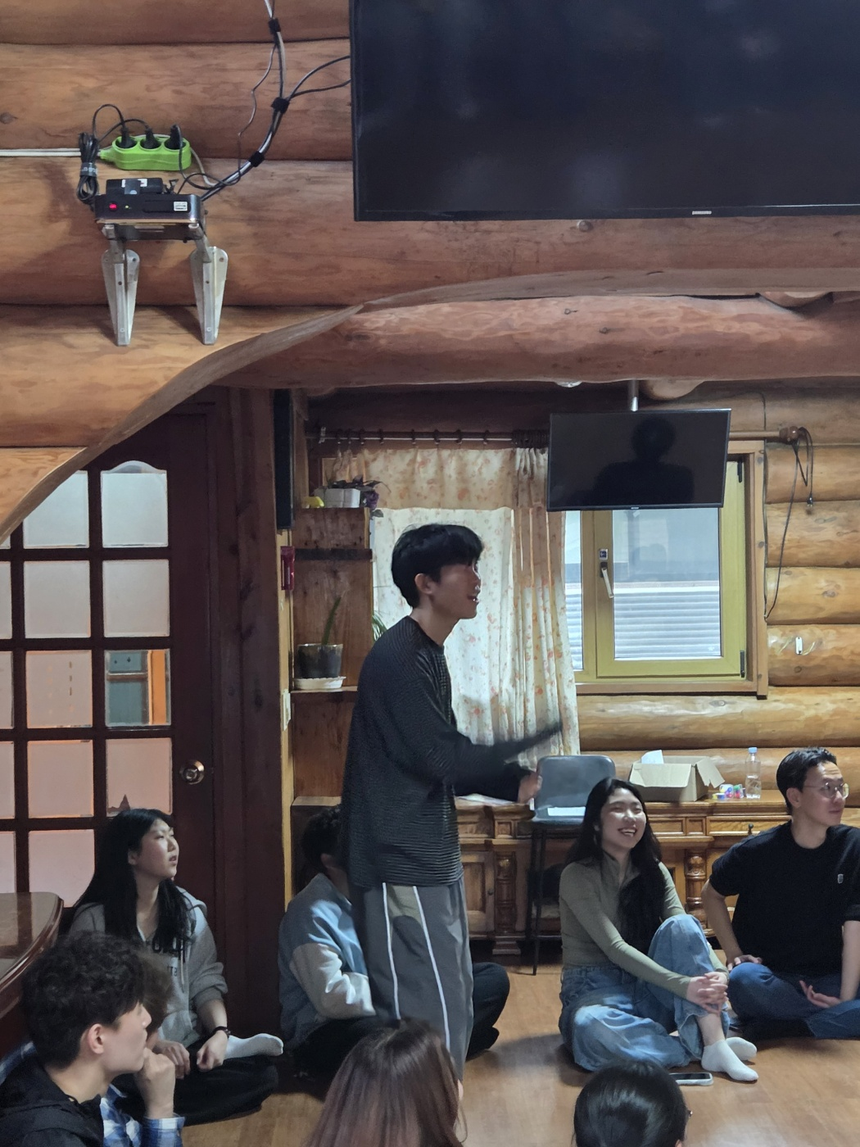  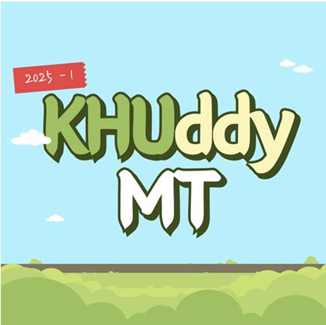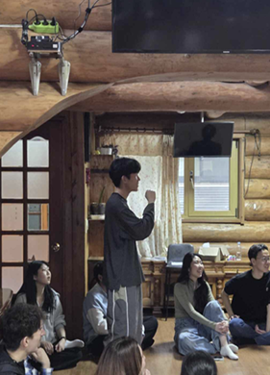
동아리활동과 관련하여 상기 결과보고서를 확인합니다.
※본 활동보고서가 ‘활동우수지원금’ 지급에 평가 기준으로 활용됨에 동의합니다.

대표학생 : 홍지명 ( 홍지명 )

